Il

**Grado Nome e Cognome:**

Grd. Elisa CAFFONT

**Data di nascita:** 17/02/1999

**Luogo di nascita:** Belluno (BL)

**Corso:** 18° concorso atleti 2019

**Data di arruolamento:** 28/10/2019

**Reparto di provenienza:** CSE – Sez. Sport Inv.

**Attività praticata:** Snowboard Alpino

**Specialità:** Tutte

**Tecnico:** 1°Grd. Rudy GALLI

**Categoria:** Senior

**Nazionale:** Si **Capo Sezione:** 1° Lgt. Francesco Berlendis

**Titolo di studio:** Diploma di maturità  
Istituto Alberghiero

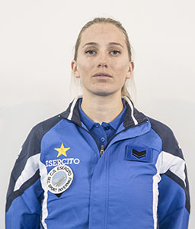

**Palmarès**

|  |  |  |  |
| --- | --- | --- | --- |
| **Olimpiadi** | **0** | **0** | **0** |
| **Campionato Mondiale** | **0** | **0** | **0** |
| **Podi Coppa del mondo** | **0** | **1** | **5** |
| **Coppa del mondo – Classifica Generale** | **0** | **0** | **0** |
| **Coppa del mondo – Classifica di Specialità** | **0** | **0** | **0** |
| **Campionato Europeo** | **0** | **0** | **0** |
| **Podi Coppa Europa** | **1** | **1** | **3** |
| **Campionato Italiano** | **0** | **2** | **0** |

**Statistiche aggiornate al 18 maggio 2021**

**NOTE**

Il Grd. Elisa CAFFONT, atleta di snowboard alpino, ha centrato in questa stagione il suo primo podio individuale nel circuito di Coppa del Mondo in Austria, riuscendo così ad affermarsi ai massimi livelli dopo diverse stagioni stabili in questo circuito. Inoltre vanta altri 3 podi nella specialità Team con il collega Grd. Sc. Bormolini.